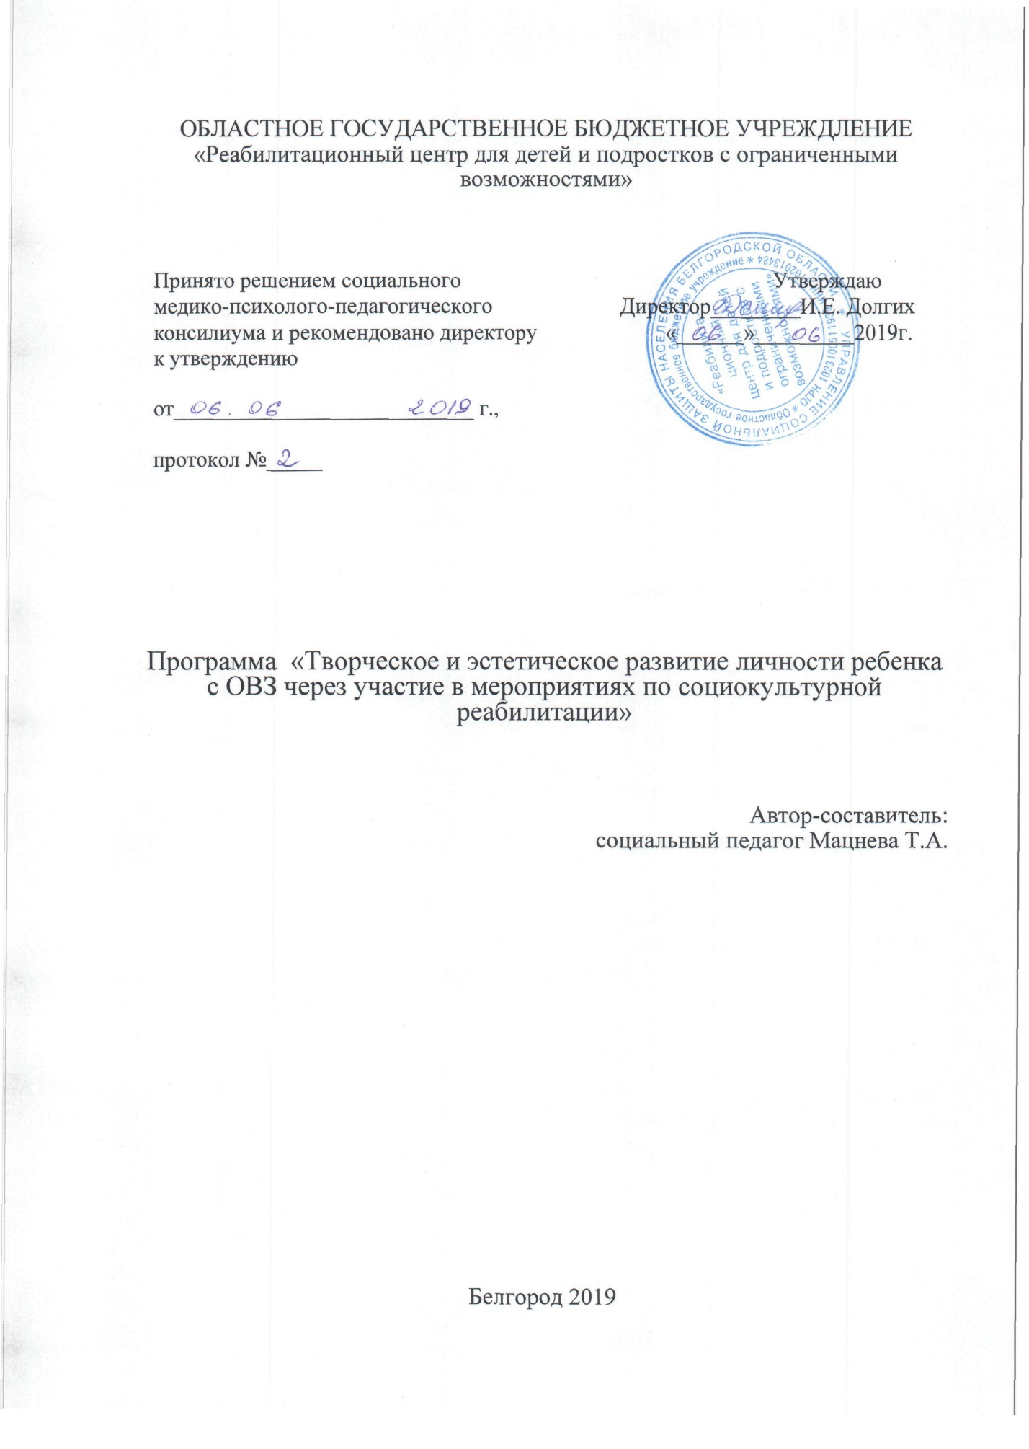
ОБЛАСТНОЕ ГОСУДАРСТВЕННОЕ БЮДЖЕТНОЕ УЧРЕЖДЛЕНИЕ
«Реабилитационный центр для детей и подростков с ограниченными возможностями»

Принято решением социального Утверждаю
медико-психолого-педагогического Директор________И.Е. Долгих
консилиума и рекомендовано директору «______»_________2019г.
к утверждению

от___________________________ г.,

протокол №_____

Программа «Творческое и эстетическое развитие личности ребенка с ОВЗ через участие в мероприятиях по социокультурной реабилитации»

Автор-составитель:
Социальный педагог Мацнева Т.А.

Белгород 2019

Актуальность и социальная значимость программы.

Проблемы со здоровьем у детей представляет собой одну из наиболее острых проблем современного общества, требующих пристального внимания со стороны учреждений здравоохранения, социальной защиты населения и образования. У детей с ограниченными возможностями затруднена возможность полноценных социальных контактов, наблюдаются социально-психологические и педагогические нарушения. В результате у них не формируются социальные связи, понижается социальный статус, что обусловливает необходимость оптимизации условий жизнедеятельности данной категории, для реализации и развития их потенциальных способностей.
Социокультурная реабилитация детей с ограниченными возможностями предполагает системное воздействие на различные сферы деятельности: на коммуникативную, на эмоционально-волевую, мотивационную сферу личности и направлена на создание условий, максимально благоприятных для социализации детей-инвалидов.
В настоящие время процесс реабилитации детей с ограниченными возможностями является предметом исследования специалистов многих отраслей научного знания. Психологи, философы, социологи, педагоги открывают различные аспекты этого процесса, исследуют механизмы, этапы, стадии и факторы реабилитации.
Актуальность темы предполагает обсуждение вопросов касающихся содержания и технологии социальной реабилитации детей с ограниченными возможностями здоровья творческими методами, так как именно эти методы являются эффективным направлением в успешной реабилитации.
Таким образом, исследование влияния социокультурой реабилитации на адаптацию детей и подростков с ограниченными возможностями здоровья актуализируется рядом обстоятельств, прежде всего, необходимостью совершенствования объективных и субъективных условий социальной адаптации детей с ограниченными возможностями. Среди них особое место занимают дополнительные и альтернативные (в сравнении с традиционным социальным обеспечением) формы социальной помощи, в том числе приобщение людей с особыми потребностями к культурным ценностям (пассивные формы арт-терапии) и предоставление возможности их творческой самореализации (активные формы арт-терапии). Данная ситуация диктует необходимость целостного изучения различных сторон представленной темы.
Степень разработанности проблемы. В научной литературе проблеме использования методов социокультурной реабилитации детей посвящено достаточно много исследований.
Вопросы социальной реабилитации детей с ограниченными возможностями в различных аспектах и проблемы их статуса в обществе рассматриваются в трудах отечественных исследователей: П.К. Анохин, В.П. Белов, Н.Ф. Дементьева, А.А. Дыскин, Е.И. Ким, В.И. Мухлаева, А.И. Осадчих, Л.П. Храпылина и др.
Развитие концептуального подхода в социальной реабилитации нашло отражение в исследованиях немецких авторов (К. Киснер, Г. Фрайбергер, Г.К. Розе и др.)
Активно развиваются исследования теории и технологии социальной работы с детьми с ограниченными возможностями, среди некоторых ведущее место отводится публикациям В.И. Альперович, Н.И. Вшанова, JI.K. Грачева, В.В. Колкова, А.С. Сорвиной, Е.А. Сигиды, Н.П. Щукиной и др.
Особое место занимают труды, рассматривающие проблемы работы с детьми с особыми потребностями в стационарных учреждениях. Среди них следует выделить публикации О.С. Андреевой, Н.Ф. Дементьевой, В.В. Поляничко, Б.А. Сырниковой, В.И. Явных и других авторов.
Концептуальные положения социально-психологической адаптации в отечественной науке отражены в работах таких исследователей как Г.М. Андреева, Ф.Б. Березин, JI.C. Выготский, A.B. Запорожец, А.Н. Леонтьев, А.К. Осницкий, A.A. Налчаджян, A.B. Петровский, Д.Б. Эльконин.
Поставленную проблему в отечественной психологии изучали Е.В. Зинченко, А.И.Копытин, Т.Ю. Колошина, Л.Д. Лебедева, О.В. Платонова, Г.В. Старшенбаум, и другие. В зарубежной психологии изучением арт-терапии занимались М. Бетенски, Б. Ганим, П. Гоулд, Дж. Келлог, Д. Остер, К. Юнг, и другие.
Исследованию сущности психосоциального подхода в системе социальной работы, стратегий поведения личности в трудной жизненной ситуации, психосоциальной поддержки детей с ограниченными возможностями посвящены работы О.В. Красновой, М.А. Ситниковой, В.А. Халанской.
Вопросам социально-психологического аспекта социализации детей с ограниченными возможностями посвящены исследования Т.А. Добровольской и Н.Б.Шабалиной.
Отдельные аспекты психоцоциальной поддержки детей с ограниченными возможностями освещаются в диссертационных работах О.О. Андреевой, Л.В. Анниковой, М.А.Беляевой, С.В.Вахромеева, Г.И.Спиридоновой, Е.А.Лаврентьевой.
Таким образом, имеется значительная литература, посвященная проблемам реабилитации детей и подростков с ограниченными возможностями. Вместе с тем, многие вопросы данной проблематики остаются не раскрытыми. В частности недостаточно исследован потенциал стационарных учреждений в процессе реабилитации лиц с ограниченными возможностями. В связи с этим возникает необходимость поиска новых эффективных методов работы с детьми с особыми потребностями, поэтому, наряду с использованием традиционных методов важную роль в преодолении недостатков развития могут сыграть творческие методы и проекты.
Важной частью интеграции ребенка с ограниченными возможностями в обычную социальную жизнь, а также получение знаний и самосовершенствования является социокультурная реабилитация.
Социокультурная реабилитация предполагает комплексное воздействие на личность ребенка, что способствует гармонизации, развитию адекватных межличностных отношений, формированию ценностно-культурных установок для свободного самопроявления, самоутверждения и расширения знаний об окружающем мире.
Одним из условий успешной реабилитации является поэтапное введение ребенка с ограниченными возможностями в социум. Для этого необходимо знать проблемы ребенка, выстроить программу коррекционной помощи, подобрать соответственно его возможностям и индивидуальной нуждаемости коррекционные методы и приемы.
Социокультурная реабилитация детей с ОВЗ — это комплекс мероприятий и условий, позволяющих адаптироваться детям с ОВЗ в стандартных социокультурных ситуациях: заниматься посильной работой, находить и использовать нужную информацию, расширять свои возможности интеграции в обычную социокультурную жизнь.
В рамках социокультурной реабилитации детей с ОВЗ реализуется досуговая реабилитация. Это не просто включение ребенка в досуговое окружение, но и формирование у него качеств, позволяющих использовать различные формы досуга. Использование средств культуры и искусства способствует реабилитации детей, ускорению их социальной интеграции и возрастанию их трудовой активности. Одна из задач социокультурной реабилитации заключается в том, чтобы выявить, какие виды деятельности интересуют реабилитируемых детей и по возможности организовать их реализацию.
Кроме того, социокультурная реабилитация способствует расширению творческого потенциала ребенка. Основы процесса социокультурной реабилитации составляют разнопрофильные культурно-досуговые мероприятия. Эти мероприятия направлены на развитие коммуникативных навыков, приобретение опыта социального взаимодействия, новых умений и навыков, расширение круга общения.

Тематическое планирование работы с детьми и подростками
с ограниченными возможностями

№ п/п | Тема | Кол-во часов
I | Организация открытых мероприятий и мероприятий, приуроченных к различным праздничным датам | 19 ч.
1.1 | Развлекательное мероприятие «Диско-лето» | 2 ч.
1.2 | Музыкально-развлекательное мероприятие «Мисс Совершенство» | 1 ч.
1.3 | Музыкально-развлекательная викторина «Музыкальный калейдоскоп» | 1 ч.
1.4 | Конкурсно-развлекательное мероприятие «Минута славы» | 1 ч.
1.5 | Культурно-развлекательное мероприятие Шоу-конкурс «Один в один» | 1 ч.
1.6 | Конкурсно-музыкальное мероприятие «Назад в 90-е» | 1 ч.
1.7 | Познавательное мероприятие «Молодёжные субкультуры» | 1 ч.
1.8 | Познавательно-развлекательное мероприятие «Киномания» | 1 ч.
1.9 | Познавательно-развлекательное мероприятие «Всемирный день шоколада» | 1 ч.
1.10 | Музыкально-развлекательное мероприятие «Битва хитов» | 1 ч.
1.11 | Познавательно-развлекательное мероприятие «Танцевальный марафон» | 1 ч.
1.12 | Встреча с творческими коллективами Белгородчины | 1 ч.
1.13 | Выездные мероприятия (зоопарк, ботанический сад, кинотеатр, театр, «Мастерславль» и др.) | 2 ч.
1 14 | Познавательное мероприятие, посвященное Дню памяти и скорби – 22 июня «Никто не забыт, ничто не забыто» | 1ч.
1.15 | Познавательное мероприятие «Счастливый май» | 1ч
1.16 | Познавательное мероприятие «Ты не один, мы вместе» | 1 ч.
1.17 | Информационно-профилактическое мероприятие «Терроризм – угроза общества» | 1 ч.
II | Комплекс мероприятий о ЗОЖ | 9 ч.
2.1 | Познавательное мероприятие-профилактика «Курить в XXI не модно» | 1 ч.
2.2 | Познавательное мероприятие «Невозможное возможно» | 1 ч.
2.3 | Познавательное мероприятие «Толерантность – путь к миру» | 1 ч.
2.4 | Познавательное мероприятие «Защита окружающей среды» | 1 ч.
2.5 | Познавательное мероприятие «О вреде компьютерных игр» | 1 ч.
2.6 | Мероприятие-профилактика «Вред наркомании» | 1 ч.
2.7 | Информационно-профилактическое мероприятие «Закон улиц и дорог» | 1 ч.
2.8 | Познавательное мероприятие «Путь преодоления себя» | 1ч
2.9 | Встреча с известными людьми Белгородчины | 1 ч.

